- Районный дом культуры
Адрес: РТ, Муслюмовский район, с.Муслюмово, ул. Пушкина, д.32
Режим работы:
Понедельник – пятница
с 8.00 до 12.00, с 13.00 до 17.00,
Суббота
с 08.00 до 12.00
Воскресенье - выходной

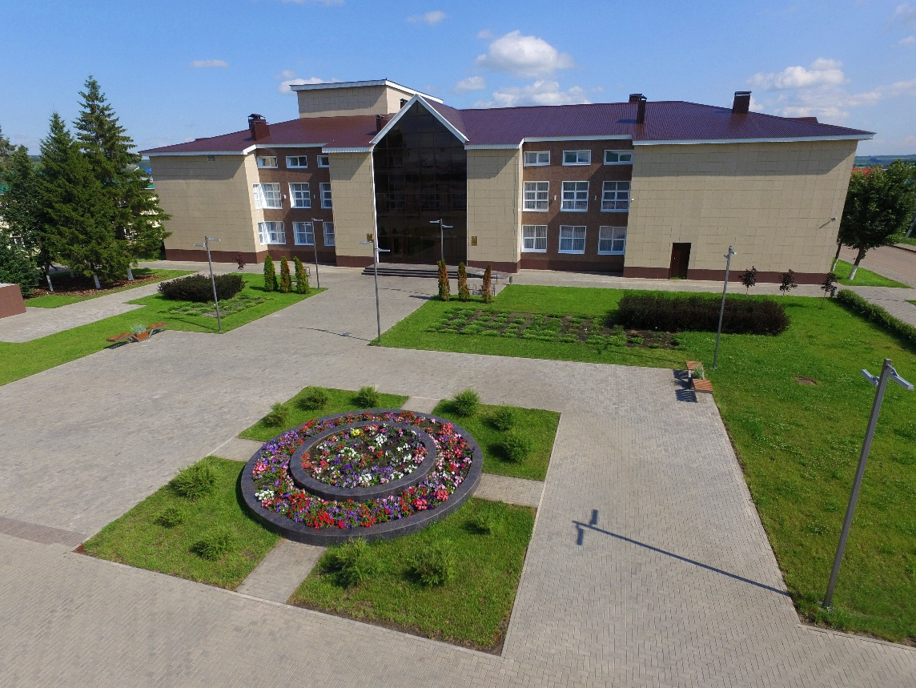

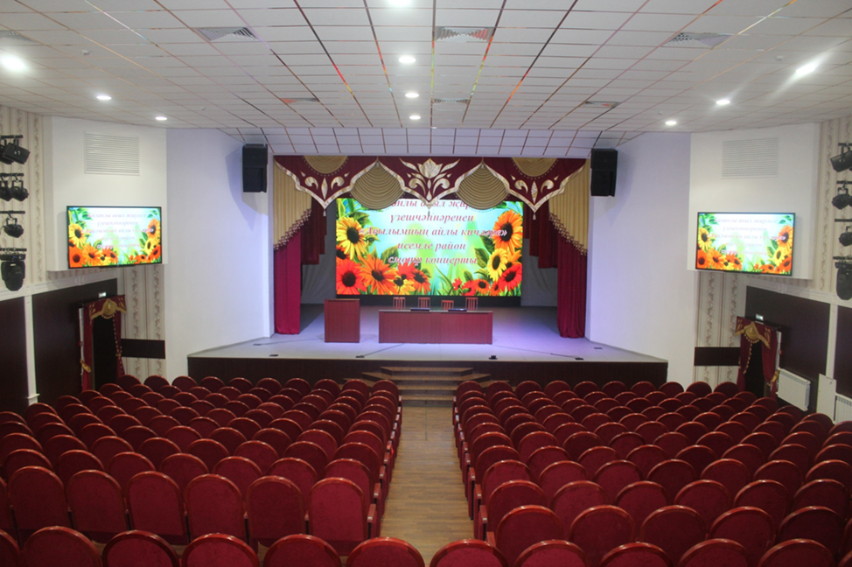
- Централизованная библиотека
Адрес: РТ, Муслюмовский район, с.Муслюмово, ул. Пушкина, д.35
Режим работы:
Понедельник – пятница
с 08.00 до 12.00, с13.00 до 17.00
Суббота
с 08.00 до 12.00, с 13.00 до 16.00
Воскресенье - выходной
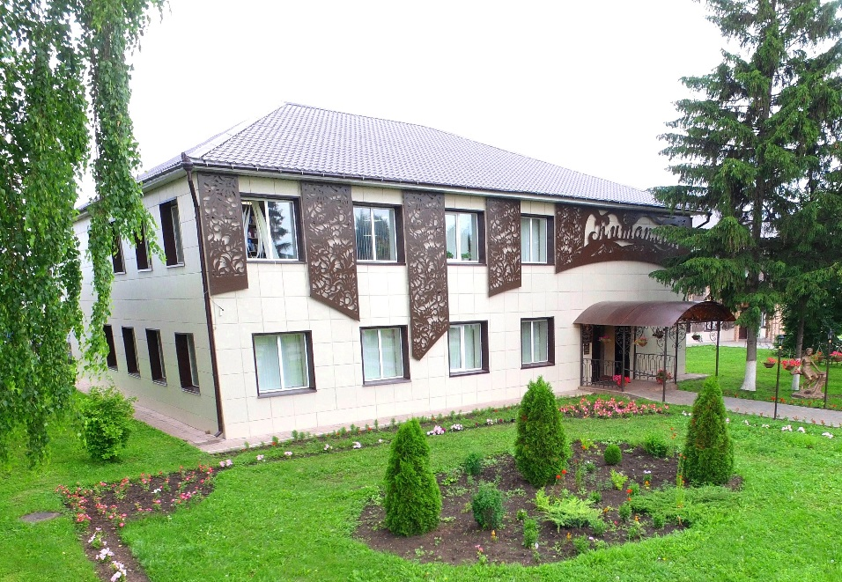

- Муслюмовский краеведческий музей
Адрес: РТ, Муслюмовский район, с.Муслюмово, ул. Пушкина, д.33
Режим работы:
Понедельник – пятница
с 08.00 до 12.00, с13.00 до 16.30
Суббота, воскресенье - выходной

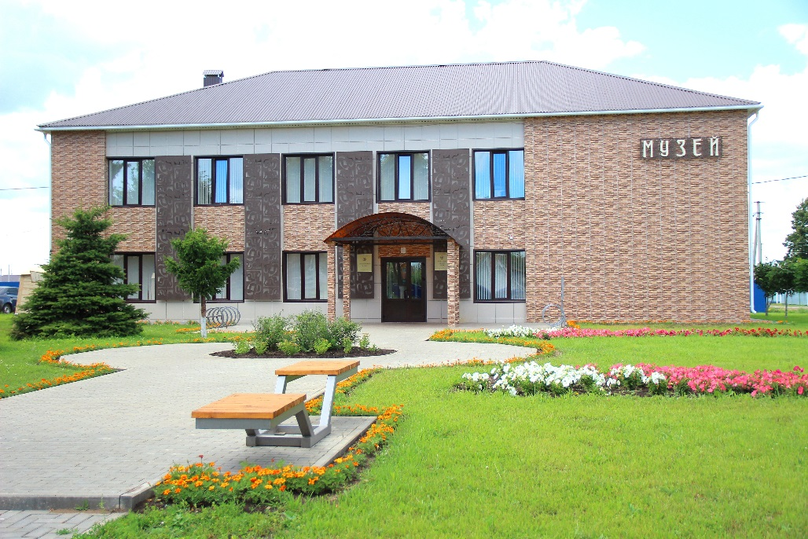
- Муслюмовская детская школа искусств
Адрес: РТ, Муслюмовский район, с.Муслюмово, ул. Хафизова, д.1
Режим работы:
Понедельник – пятница
с 08.00 до 12.00, с13.00 до 17.00
Суббота
с 08.00 до 12.00,
Воскресенье - выходной
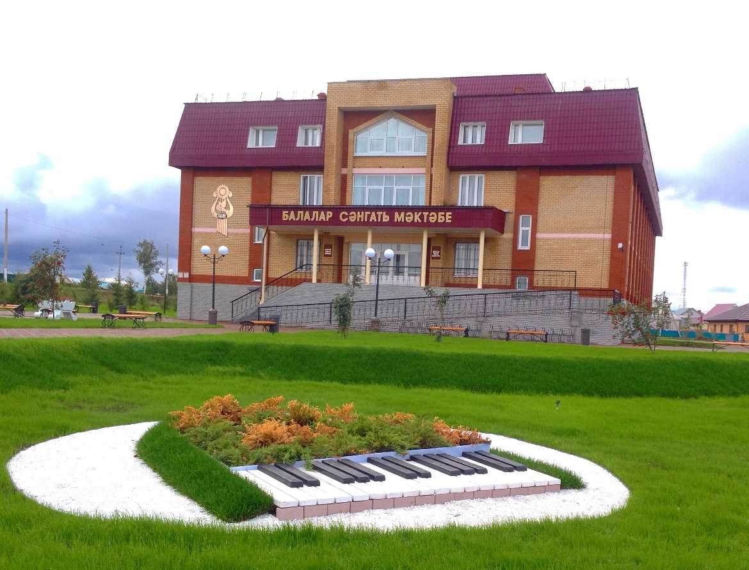
- Парк «Курай»
Адрес: РТ, Муслюмовский район, с.Муслюмово, ул. Хафизова

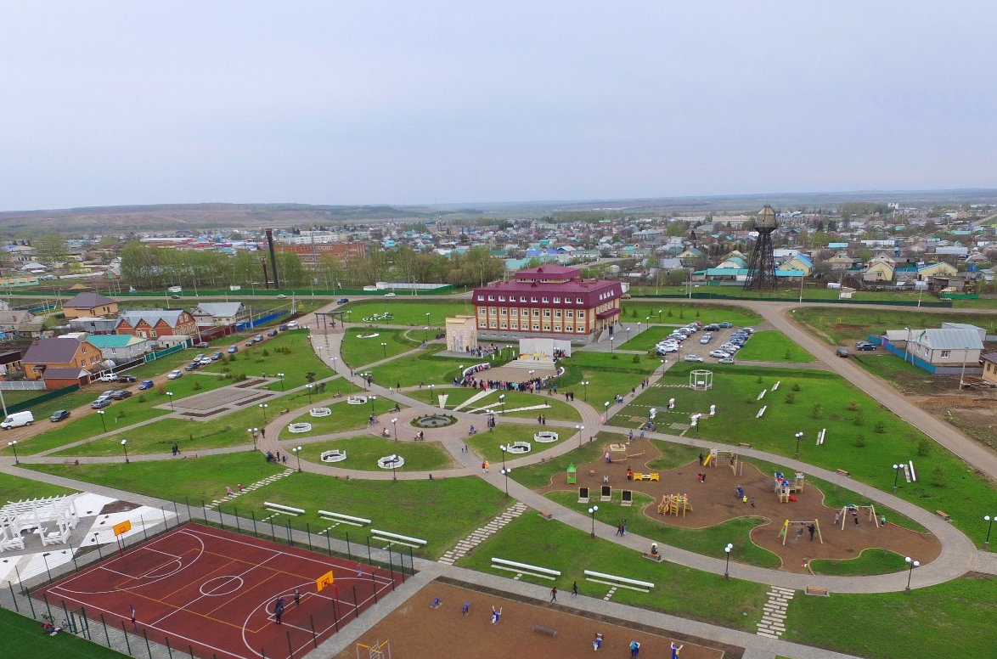

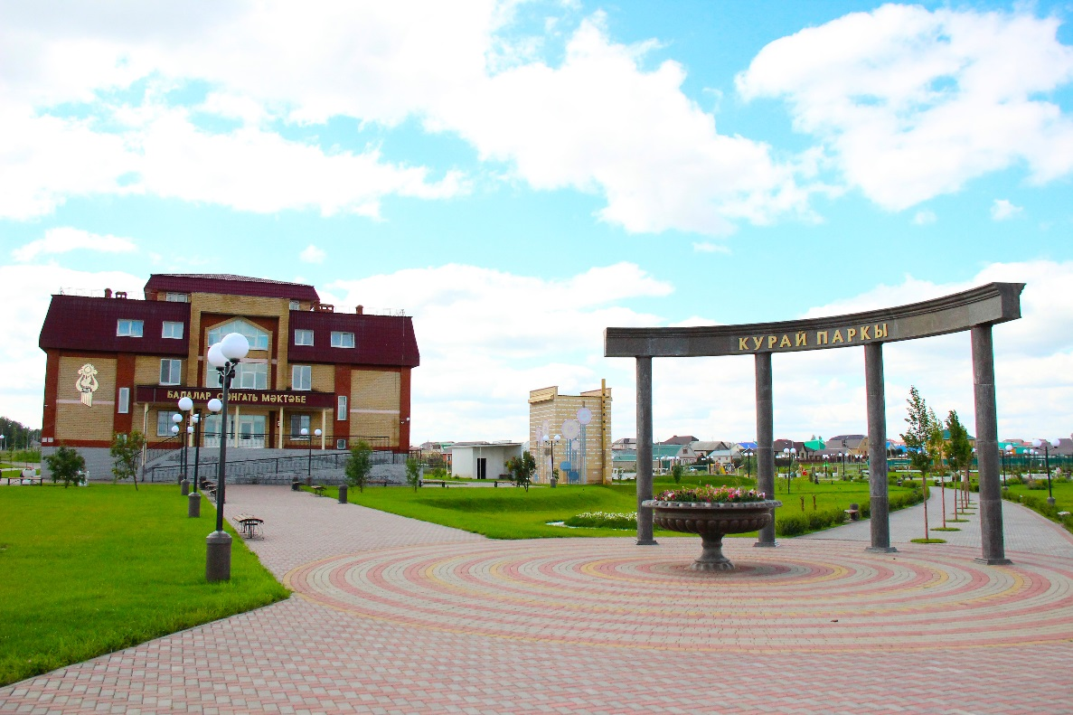
- Парк «Кояшлы Ык»
Адрес: РТ, Муслюмовский район, с.Муслюмово, набережная реки Ик

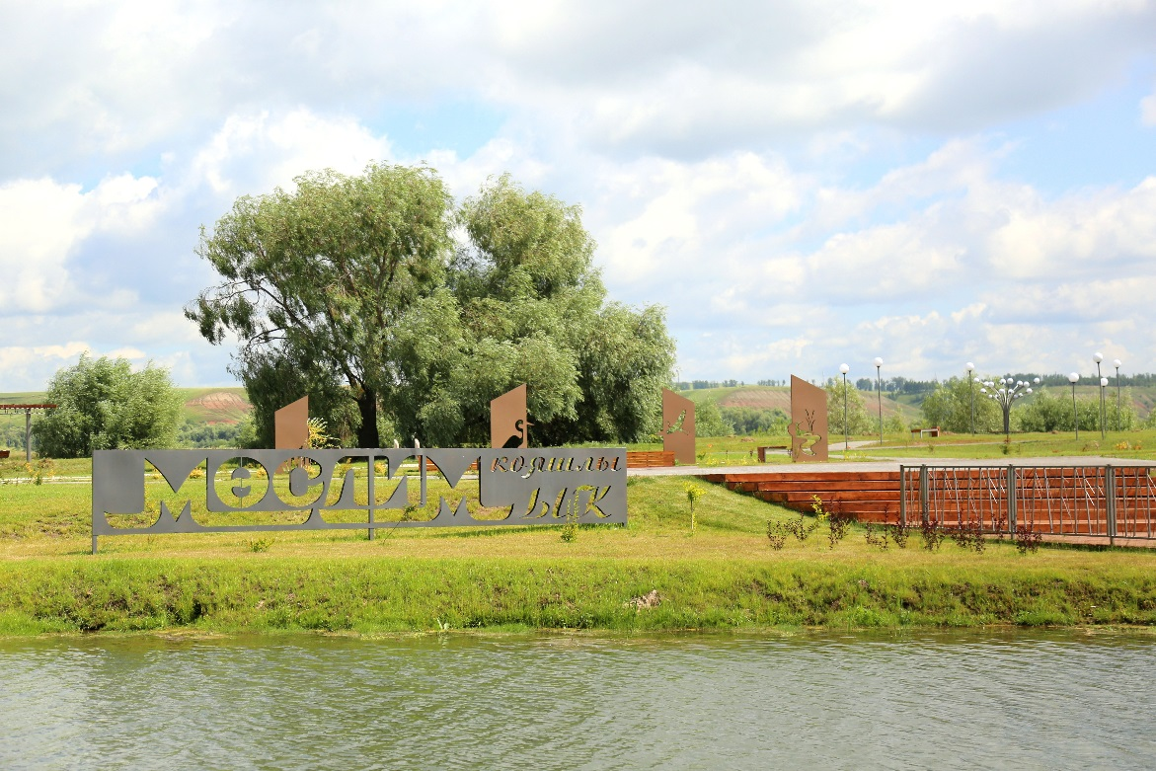

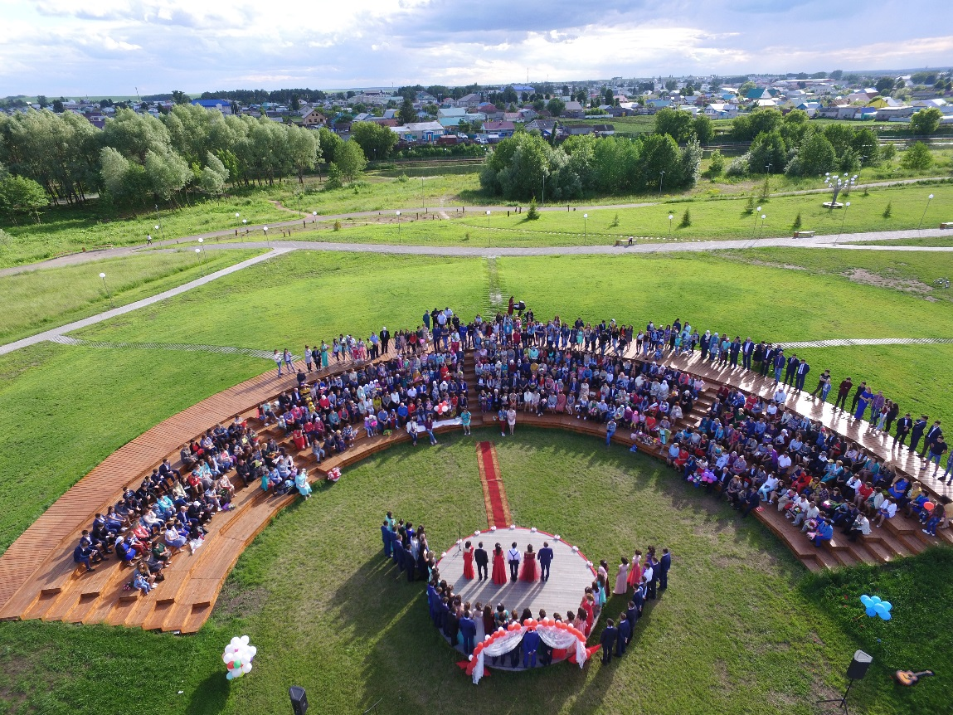
Амфитеатр парка «Кояшлы Ык»
- Сквер Пушкина
Адрес: РТ, Муслюмовский район, с.Муслюмово, ул. Пушкина

